

**UNIVERSIDAD DE CUENCA**

**Facultad de Ingeniería**

**Laboratorio de Física 1 – Mecánica**

**Práctica № 9:**

**Tercera Ley de Newton.**

**Docente:**

**Ing. Alba Fernández.**

**Nombre Autor:**

**Grupo:**

**DICIEMBRE 2022**

**Tercera Ley de Newton**

**Trabajo Preparatorio.**

* Investigar conceptos de la tercera ley de newton, conjuntamente con formulación y gráficos.
* Explicar tres ejemplos en donde apliquemos esta ley, añadir diagramas y gráficos si es necesario.

**Parte I**

**Fuerzas Externas y la Tercera Ley**

**Introducción**

En la primera parte del experimento se examinan las fuerzas que son ejercidas por los dos sensores que se encuentran conectados por la cuerda. En la segunda parte del experimento, la fuera externa ejercida por el cordón elástico es comparada con las fuerzas internas creadas por la tensión en la cuerda.

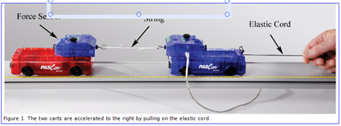

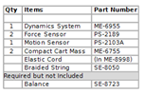

|  |  |  |
| --- | --- | --- |
| **Qty** | **Items** | **Part Number** |
| 1 | Dynamics System | ME-6955 |
| 2 | Force Sensor | P5-2189 |
| 1 | Motion Sensor | P5-2103A |
| 2 | Compact Cart Mass | ME-6755 |
|  | Elastic Cord | (ln ME-8998) |
|  | Braided String | SE-5050 |
| Required but not included | | |
|  | Balance | SE-8723 |

**Acción y Reacción**

Montaje

1. Armar la pista como se muestra en la figura con los soportes y los topes finales. Cuidar la ubicación de la regla amarilla. El sensor de movimiento se ubicará en el extremo con cero.
2. Coloque los carros en la pista y nivelar de modo que los carros no se desplacen.
3. Conectar el sensor de movimiento. Asegurarse de que el selector del sensor de movimiento este en la ubicación para sensar el vehículo.
4. Colocar los sensores de fuerza en los carros. Asegurarse de que los extremos de los carros con características magnéticas no interactúen.

Procedimiento

1. Ubicar el vehículo rojo en la marca de 15 cm. Click el botón de captura de datos. La captura de datos no comenzara hasta que el carro alcance la marca de 20 cm. Se puede detener la captura a cualquier tiempo, pero se detiene automáticamente cuando se ha alcanzado los 50 cm.
2. Hallar el cordón elástico, acelerando los carros.
3. Conseguir una buena captura de datos. Los colores de los trazos le ayudan a identificarlos.
4. Examinar las curvas para ver si las fuerzas ejercidas son las mismas. Revisar para ver si se pueden detectar diferencias.
5. ¿Se puede verificar que las fuerzas de acción y reacción son iguales?
6. Colocar dos masas en el carro rojo y repetir el experimento. Colocar las masas en el carro azul y repetir el experimento. ¿Son las fuerzas de acción y reacción iguales en magnitud?

**Fuerzas internas vs externas**

Montaje

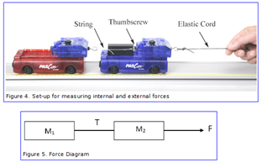

1. Mover el sensor de fuerza del carro azul al lado opuesto. No gire el carro debido a la presencia de los imanes.
2. La cuerda que conecta los carros ahora debe fijarse a la parte posterior del sensor, y el cordón elástico al gancho del sensor. Ver la figura.
3. Iniciar el experimento sin masas adicionales
4. Halar el corcón elástico como en el caso anterior, pero ahora el sensor del carro azul medirá la fuerza externa, y el sensor del carro rojo medirá la tensión de la cuerda como en el caso anterior.

**Marco Teórico**

Una fuera externa F es aplicada al sistema de dos masas ocasionando una aceleración a. Las dos masas están conectadas por una cuerda con una tensión T. Aplicando la Segunda Ley de Newton se tiene:

$$F=\left(M_{1}+M_{2}\right)a$$

Las dos masas también pueden ser tratadas separadamente. ¿Cuál es la dirección de la fuerza interna T ejercida sobre M1? ¿Sobre M2? Aplicando la Segunda Ley de Newton se tiene:

$$T=M_{1} a$$

Y aplicando la segunda Ley de Newton a M2 se tiene:

$$F-T=M_{2} a$$

Se le encarga mostrar que a partir de las dos últimas ecuaciones se puede generar la primera.

**Procedimiento**

1. Ubicar el vehículo rojo en la marca de 15 cm. Click el botón de captura de datos de manera similar a la anterior. Halar el cordón elástico y acelerar los carros.
2. Conseguir una buena captura de datos. Los colores de los trazos le ayudan a identificarlos.
3. Examinar las curvas para ver si las fuerzas ejercidas son las mismas. ¿Deberían serlo? ¿Por qué no se dan los pares de acción y reacción?
4. Con la herramienta de coordenadas tomar los valores de fuerzas en un determinado tiempo, y compararlas con valores obtenidos de las ecuaciones previas. Calcular la aceleración.

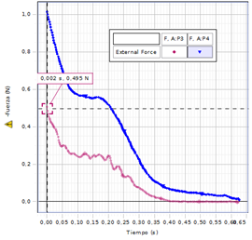

1. Determinar el porcentaje de error a partir de la fórmula:
$$\% error=\frac{Medido-aceptado}{aceptado} . 100$$

2. Utilizando la herramienta de pendiente (slope tool), determinar la aceleración en la curva de velocidad en el mismo tiempo en el que se determinaron las fuerzas y comparar.
3. Incluir dos masas en el carro azul y repetir el procedimiento previo.

**Parte II**

**Fuerzas Acción y Reacción**

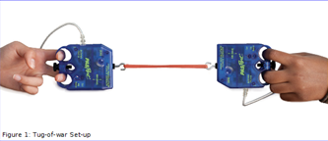

Procedimiento

**Con las manos**

1. Conectar los sensores de fuerza como se muestra en la figura
2. Encerar los sensores
3. Comenzar la captura de datos mientras se hace una pequeña competencia, sin ganador, y sin exceder los 50N.
4. Luego de 10 segundos detener la captura.
5. Se han hecho los arreglos para mostrar las curvas de fuerza como si tuvieran el mismo signo.
6. Comparar las dos fuerzas
7. ¿Son las fuerzas de acción y reacción iguales en magnitud? ¿Aun si pareciera que hubo un ganador? ¿Es la fuerza ejercida por la persona A de dirección contraria a la ejercida por la persona B? como lo sabe?

**Con los carros**

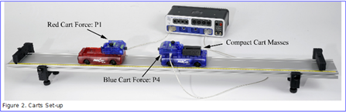

1. Colocar los carros como se muestra en la figura
2. Reemplazar los ganchos por los parachoques
3. Colocar dos masas en el carro azul.
4. Encerar los sensores
5. Con los carros tocándose click record para iniciar la captura de datos.
6. Empujar el carro rojo para mover los dos vehículos. Durante la captura mantener siempre los dos carros en contacto.
7. Detener la captura.
8. Si es necesario cambiar el color de las curvas para una mejor identificación.
9. Ahora empujar el carro azul y repetir el procedimiento. La captura de datos se realiza con los carros siempre en contacto.
10. Compara las fuerzas capturadas. ¿Son iguales a pesar de ser de diferente masa?
11. ¿Si un carro liviano tiene una colisión frontal con un bus urbano, que carro experimentara una fuerza mayor?

$$ΣF=ma$$

$$a=\frac{ΣF}{m}$$

$$a=\frac{0.01 N}{0.5 kg}=0.02 m/s^{2}$$

$$a=\frac{0.035 N}{0.5 kg}=0.07 m/s^{2}$$

$$a=\frac{0}{0.5 kg}=0\frac{m}{s^{2}}(no habia movimiento)$$